ОТЧЕТ ЭМГ: ПАЦИЕНТ №16

АНАЛИЗ ПРОБЫ №1

1. Временной анализ
• Средняя амплитуда (M+STD): 40.40 мкВ
• Медианная амплитуда: 30.11 мкВ
• RMS (мощность сигнала): 11.96 мкВ
• iEMG (интегральная активность): 131622.96 мкВ*с
• ZCR (частота пересеч. нуля): 561.05 Гц
• Амплитуда от пика до пика (P-P): 119.30 мкВ
• Максимальная амплитуда: 57.07 мкВ
• Минимальная амплитуда: -62.24 мкВ
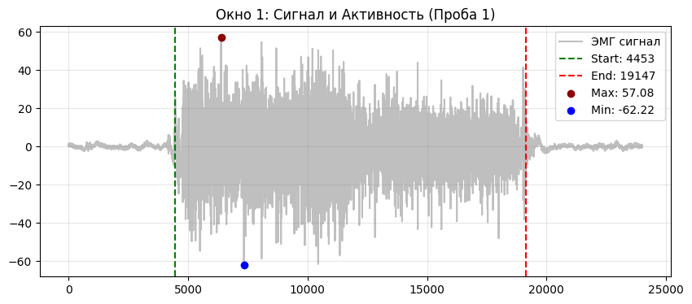
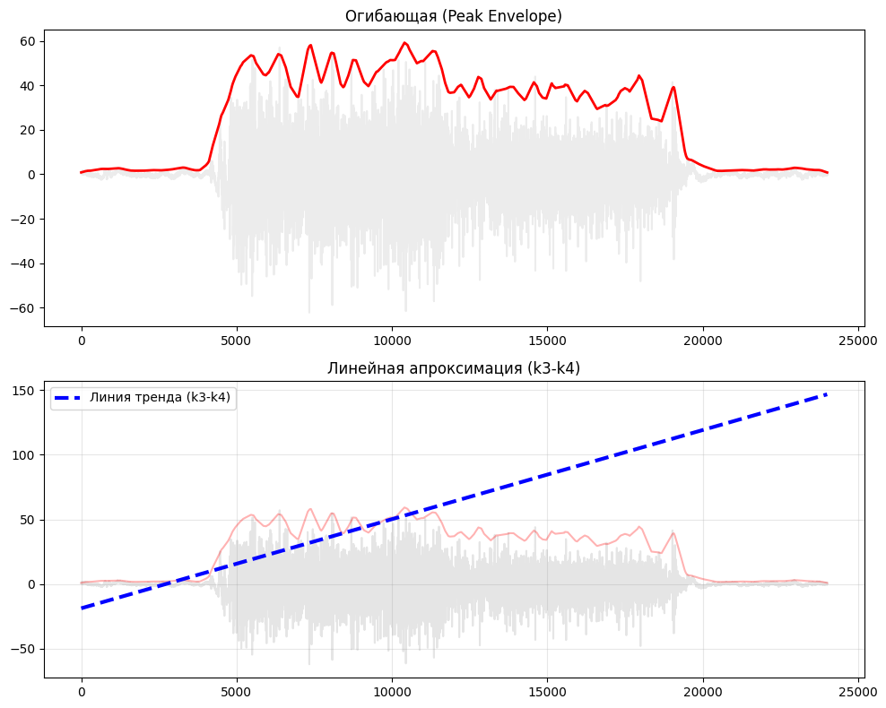

2. Частотный анализ
• Медианная частота (MDF): 234.79 Гц
• Средняя частота (MNF): 275.55 Гц
• Пиковая частота: 181.84 Гц
• Коэффициент H/L (баланс): 18.257
• Спектральная энтропия: 7.809
• Утомление (Slope): -0.99 Гц/сек
• Падение MDF за пробу: 0.0 %
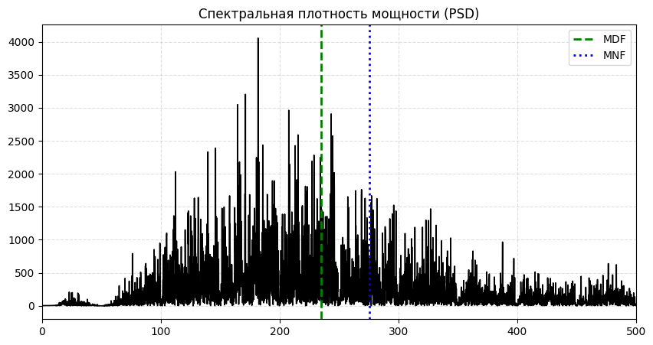
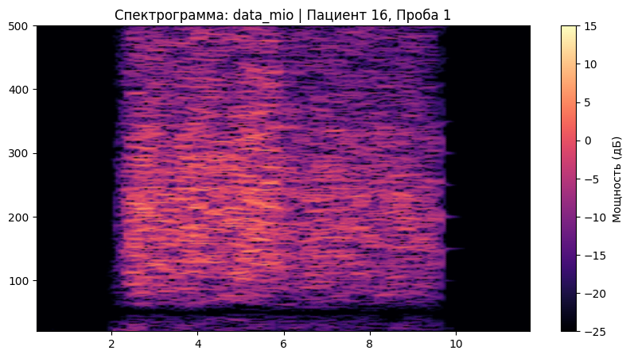

АНАЛИЗ ПРОБЫ №2

1. Временной анализ
• Средняя амплитуда (M+STD): 31.71 мкВ
• Медианная амплитуда: 21.18 мкВ
• RMS (мощность сигнала): 8.95 мкВ
• iEMG (интегральная активность): 105757.46 мкВ*с
• ZCR (частота пересеч. нуля): 563.39 Гц
• Амплитуда от пика до пика (P-P): 125.81 мкВ
• Максимальная амплитуда: 67.53 мкВ
• Минимальная амплитуда: -58.29 мкВ
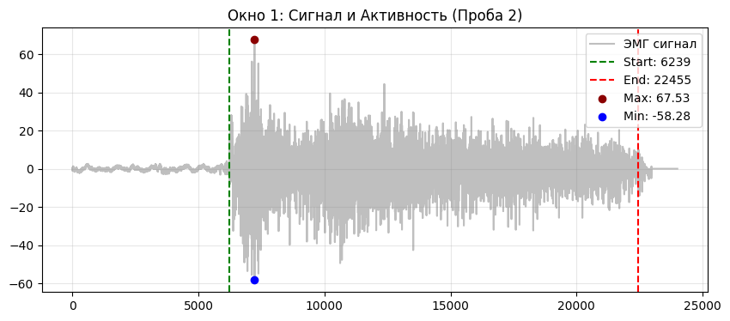
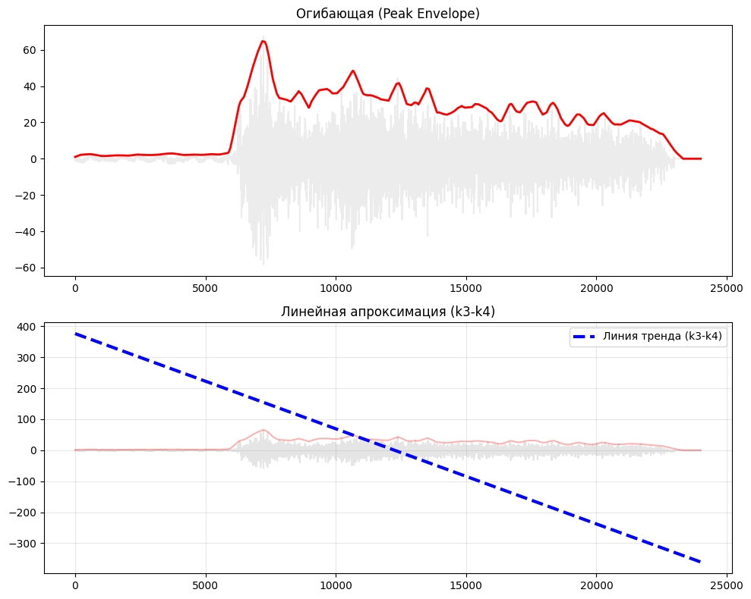

2. Частотный анализ
• Медианная частота (MDF): 231.38 Гц
• Средняя частота (MNF): 273.60 Гц
• Пиковая частота: 228.91 Гц
• Коэффициент H/L (баланс): 16.818
• Спектральная энтропия: 7.932
• Утомление (Slope): -5.55 Гц/сек
• Падение MDF за пробу: 12.2 %
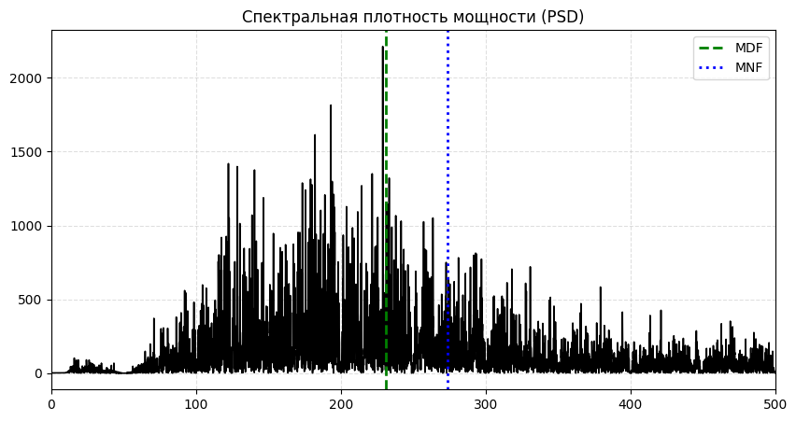
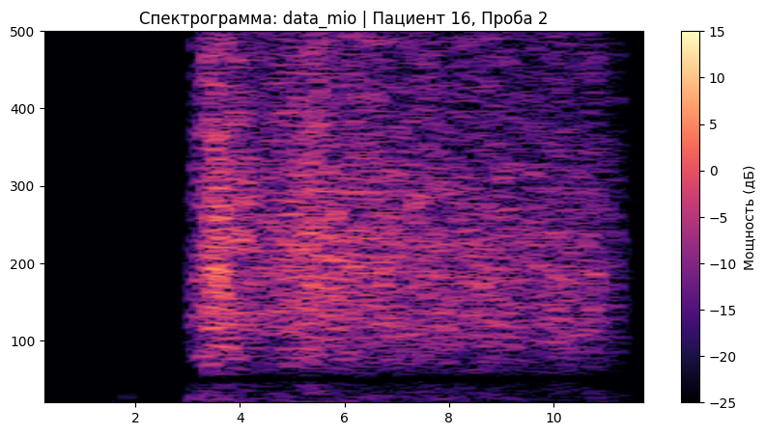

АНАЛИЗ ПРОБЫ №3

1. Временной анализ
• Средняя амплитуда (M+STD): 40.40 мкВ
• Медианная амплитуда: 29.64 мкВ
• RMS (мощность сигнала): 11.79 мкВ
• iEMG (интегральная активность): 110947.10 мкВ*с
• ZCR (частота пересеч. нуля): 566.15 Гц
• Амплитуда от пика до пика (P-P): 119.17 мкВ
• Максимальная амплитуда: 62.18 мкВ
• Минимальная амплитуда: -57.00 мкВ
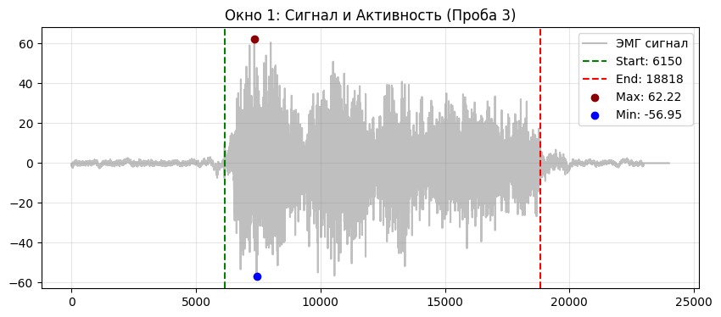
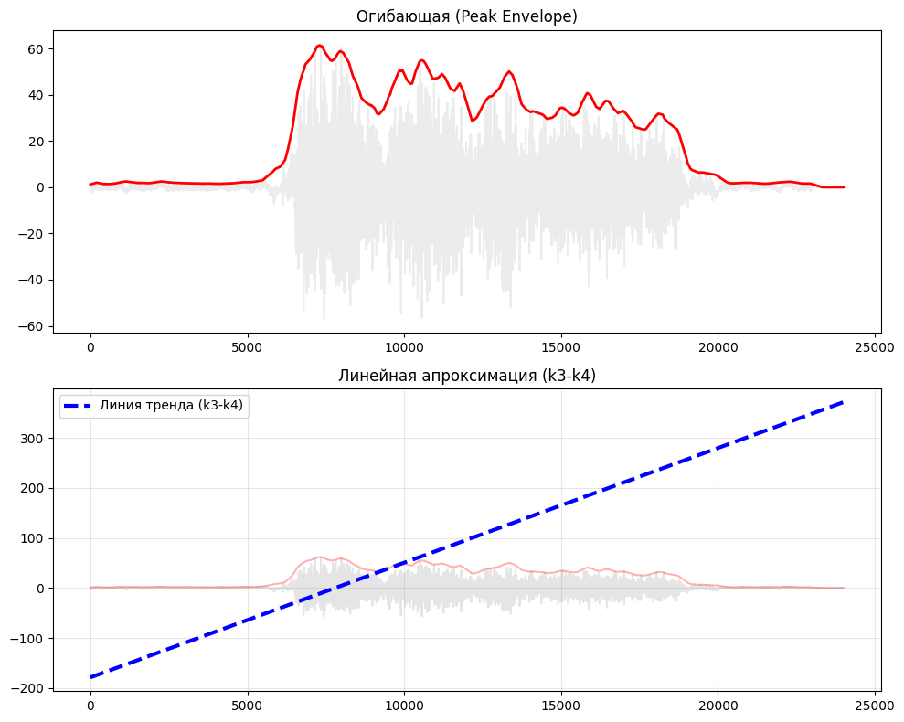

2. Частотный анализ
• Медианная частота (MDF): 235.55 Гц
• Средняя частота (MNF): 277.46 Гц
• Пиковая частота: 181.88 Гц
• Коэффициент H/L (баланс): 17.019
• Спектральная энтропия: 7.684
• Утомление (Slope): -0.51 Гц/сек
• Падение MDF за пробу: 4.5 %
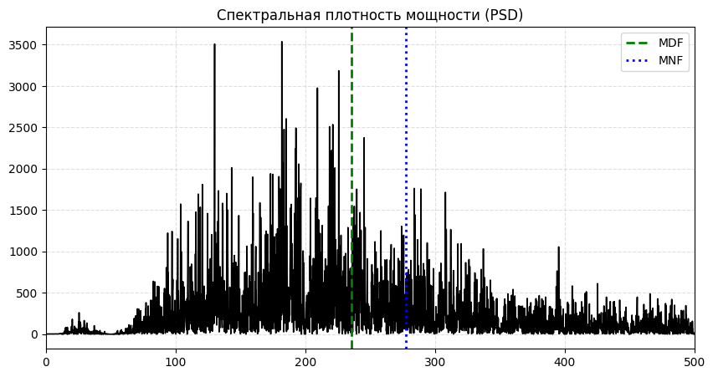
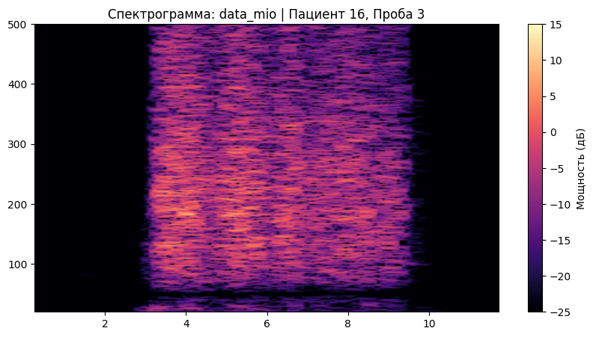

АНАЛИЗ ПРОБЫ №4

АНАЛИЗ ПРОБЫ №5

АНАЛИЗ ПРОБЫ №6

АНАЛИЗ ПРОБЫ №7

АНАЛИЗ ПРОБЫ №8

